根河市住房和城乡建设局工作信息

根河市住建局
根河市住房和城乡建设局综合
保障中心近期工作开展简报

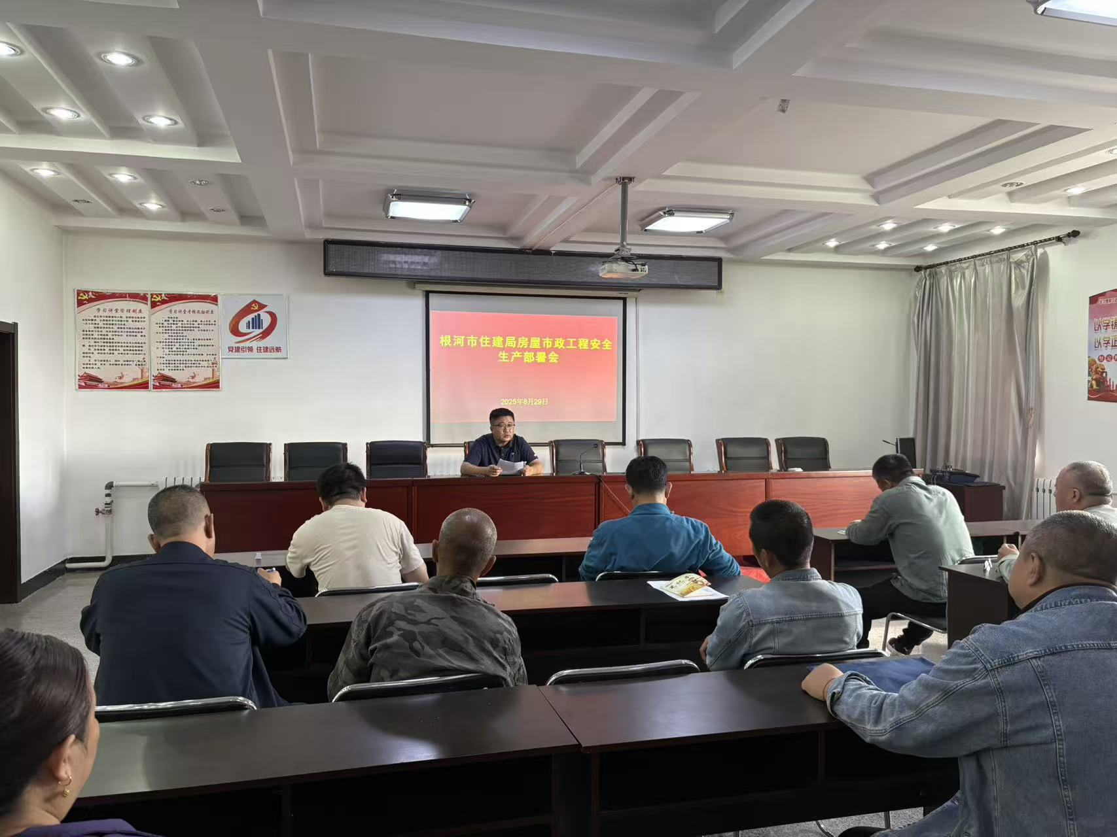
根据2025年8月26日内蒙古自治区安全生产视频会议精神，为进一步加强根河市在住房和城乡建设领域安全生产工作，我市积极响应立即开展了安全生产隐患排查治理行动，9月1日召开了房屋市政工程安全生产部署会，根河市各在建项目企业参会。
会上首先由张乃心副局长解读《关于立即开展房屋市政工程安全生产隐患排查治理和安全生产抽查检查工作的通知》文件，并做出相应部署；其次住建局综合保障中心主任要求各在建项目做好施工日记和安全日志记录，张贴文明施工宣传标牌；最后张乃心副局长强调了近期雨季，需要注意施工现场的积水隐患，用电安全隐患，监理要发挥监督作用，各新建项目落实好实名制管理。

